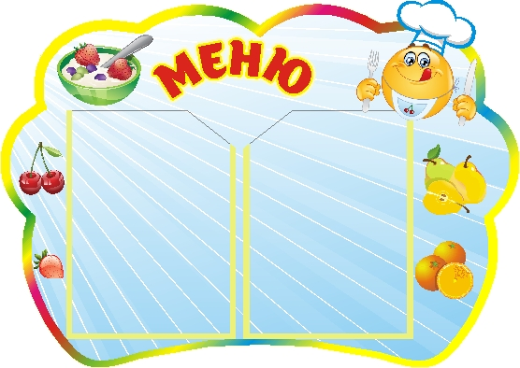Цена

**14.01.2025 г.**

УТВЕРЖДАЮ:

Директор МБОУ «СОШ 3»

______Т.Н.Конохова

|  |  |  |  |  |  |  |
| --- | --- | --- | --- | --- | --- | --- |
| **Наименование блюда** | **Выход, г** | **Б** | **Ж** | **У** | **Энергетическая ценность** | **Цена** |
| **Завтрак для обучающихся возрастной группы 7-11 лет** | | | | | | |
| Жаркое по-домашнему | 150 | 14,0 | 16,0 | 14,0 | 253,0 | **61,44** |
| Овощи натуральные соленые огурец | 60 | 0 | 0 | 1 | 7 | **6,93** |
| Чай с молоком | 200 | 2 | 1 | 16 | 82 | **5,96** |
| Хлеб пшеничный/хлеб ржаной | 50 | 3 | 1 | 25 | 116 | **3,67** |
| Фрукты свежие (яблоки) | 100 | 0,0 | 0,0 | 10,0 | 47 | **5,5** |
| и**того** | **560** | **19** | **18** | **66** | **505** | **83,5** |
| **Обед для обучающихся возрастной группы 7-11 лет** | | | | | | |
| Овощи порционно (капуста квашеная) | 60 | 1 | 3 | 5 | 51 | **8,29** |
| Суп картофельный с бобовыми | 250 | 5 | 11 | 17 | 148 | **15,06** |
| Рыба, тушенная в томате с овощами | 120 | 25 | 13 | 5 | 139 | **70,93** |
| Рис отварной | 150 | 4 | 5 | 37 | 210 | **14,07** |
| Компот из сухофруктов | 200 | 1 | 0 | 32 | 133 | **3,6** |
| Хлеб пшеничный | 60 | 4,0 | 1,0 | 30,0 | 140 | **3,95** |
| Хлеб ржаной | 30 | 2,0 | 0,0 | 15,0 | 69 | **2,54** |
| и**того** | **870** | **42** | **33** | **141** | **890** | **118,44** |